**PRESSEMITTEILUNG**

**Schwerin/Stralsund_12.03.2021**

**Contracting ist Energiedienstleistung mit Einspargarantie**

Dienstleister entlasten Unternehmen bei Umsetzung von Effizienzmaßnahmen finanziell und organisatorisch

SCHWERIN / STRALSUND_Aktuell nimmt nur ein geringer Teil der öffentlichen und privaten Unternehmen Contracting in Anspruch. Das zeigte die Umfrage unter den Teilnehmern des jüngsten, kostenfreien Online-Stammtisches der Kampagne "MVeffizient" der Landesenergie- und Klimaschutzagentur Mecklenburg-Vorpommern (LEKA MV) am 11. März. Grund: Weit über zwei Drittel der Befragten gab an, zu wenige Informationen zum Thema "Contracting" zu haben. "Mit Contracting sind Dienstleistungsverträge zur Energieversorgung z. B. mit Wärme zwischen einem Unternehmer und Gebäudeeigentümer und einem externen Dienstleister gemeint. Diese Verträge haben eine vereinbarte Laufzeit und beruhen darauf, dass der Dienstleister für Planung, Genehmigung, Finanzierung, Anlagenbau, deren Betrieb, Energielieferung und Abrechnung verantwortlich ist. Das Unternehmen nutzt die Vorteile und Eigenschaften des Contracting-Mediums, hat aber keinerlei Investitionskosten", erklärt Arne Rakel, Technischer Berater der LEKA MV. Natürlich seien solche Dienstleistungsverträge für den Betrieb einer einfachen Photovoltaikanlage wenig sinnvoll, doch etwa für größere Unternehmen, wie Krankenhäuser und öffentliche Gebäude oft von Vorteil, so der Diplomingenieur. Hemmnisse wie: zu riskant, zu komplex, keine Zeit, kein Personal, kein Geld oder kein Know-how fallen damit weg. "Gerade im Hinblick auf die Nutzung von und die Investition in Erneuerbare Energien sowie die Einsparung von Energie und die Steigerung der Effizienz können damit entscheidend vorangetrieben werden. Wir stehen für kostenlose Informationen, auch über Fördermöglichkeiten, und Beratungen zur Verfügung und bieten mit unserem Firmennetzwerk auch die Möglichkeit einer Kontaktaufnahme mit solchen Dienstleistern an", erklärt Rakel.

Einer dieser Dienstleister ist die e.distherm Wärmedienstleistungen GmbH. Sie entwickelt individuelle Energieversorgungslösungen für Kunden aus Mecklenburg-Vorpommern, Brandenburg und Berlin. Neben den ökonomischen und technischen Gesichtspunkten steht dabei die Entwicklung nachhaltiger und ökologischer Versorgungsideen im Fokus. "Als Teil der E.DIS-Gruppe können wir auf eine große Palette an Partnerunternehmen, entsprechendes Know How und ein breites Leistungsportfolio zugreifen. Dabei geht unser aktuelles Engagement vor allem in den Aufbau von Quartierslösungen unter Einbeziehung Erneuerbarer Energien und Entwicklung von Energienetzen in Verbindung mit Kundenlösungen. Damit haben wir uns von einem klassischen Contractor hin zu einem Energiedienstleister entwickelt, der ein ganzes Bündel an Produkten anbietet", berichtet Tom Beier, der neben seiner Tätigkeit im Unternehmen auch als freiberuflicher Berater und Geschäftsführer der Stadtwerke Beelitz aktiv ist. Er sieht darin die Zukunft und eine hohe Relevanz, wenn es darum geht, die Energiewende zu vollziehen.

Der Online-Stammtisch zu verschiedenen Energieeffizienz-Themen findet regelmäßig im Rahmen der Kampagne "MVeffizient" statt. Die Aufzeichnung der Veranstaltung sowie alle dabei verwendeten Unterlagen der Referenten sind wie üblich in der Mediathek unter www.mv-effizient.de kostenlos abrufbar. Der Termin für den nächsten Online-Stammtisch steht bereits fest: Er findet am 23. März 2021 von 17 bis 18.30 Uhr statt - sein Thema: Speichersysteme für Strom aus erneuerbaren Energien. Der Online-Stammtisch wird mit der Software Edudip durchgeführt.

Die Anmeldung kann kostenfrei auf www.mv-effizient.de erfolgen. Danach erhalten die Teilnehmer die Zugangsdaten zum Meeting und weitere Informationen. Die Teilnahme ist per Computer, Laptop und Tablet von jedem Ort möglich.

Seit April 2018 informiert die Landesenergie- und Klimaschutzagentur Mecklenburg-Vorpommern GmbH (LEKA MV) mit ihrer Kampagne MVeffizient Firmen über das Thema Energieeinsparung. Hierzu führt die LEKA MV Stammtische in ganz Mecklenburg-Vorpommern sowie online durch.

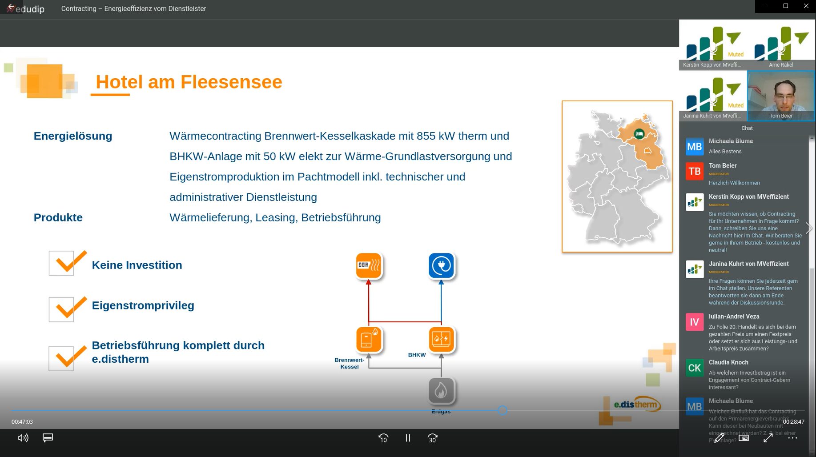

*BU: Tom Beier, Vertriebsleiter e.distherm Wärmedienstleistungen, stellt den Teilnehmern des MVeffizient-Stammtisches Contractinglösungen vor (Foto: LEKA MV).*

**Über die Landesenergie- und Klimaschutzagentur Mecklenburg-Vorpommern GmbH**

Die Landesenergie- und Klimaschutzagentur Mecklenburg-Vorpommern GmbH (LEKA MV) mit Standorten in Stralsund, Schwerin und Neustrelitz wurde 2016 gegründet, um die Energiewende in Mecklenburg-Vorpommern voranzutreiben. Damit Strom künftig größtenteils aus erneuerbaren Energien bezogen und der Ausstoß von Treibhausgasen auf ein Minimum reduziert wird, zeigt LEKA MV wie öffentliche Einrichtungen, Unternehmen sowie Privatpersonen achtsam mit Ressourcen umgehen können. Dabei stehen für die insgesamt zwölf Mitarbeiter Themen wie die Akzeptanz erneuerbarer Energien, Energieeffizienz in Unternehmen, Klimaschutz in Kommunen und das Umweltbewusstsein jedes Einzelnen im Fokus.

**Über die Kampagne MVeffizient**

MVeffizient ist die Kampagne für mehr Energieeffizienz in Mecklenburg-Vorpommern und wird von der Landesenergie- und Klimaschutzagentur Mecklenburg-Vorpommern GmbH (LEKA MV) im Auftrag des Energieministeriums durchgeführt. Insgesamt informieren vier Mitarbeiter und Mitarbeiterinnen Firmen rund um die Themen Energieeffizienz und mögliche Energieeinsparmaßnahmen. Die Kampagne wird bis Dezember 2021 durchgeführt und mit Mitteln aus dem Europäischen Fonds für Regionale Entwicklung (EFRE) gefördert. Weitere Infos unter: www.mv-effizient.de.

Fotos und Text stehen unter folgendem Link zum Download zur Verfügung: <https://www.mv-effizient.de/presse/pressemitteilungen/> bzw. [www.mv-effizient.de/presse/pressematerial/](http://www.mv-effizient.de/presse/pressematerial/)

**Pressekontakt:**

Landesenergie- und Klimaschutzagentur Mecklenburg-Vorpommern GmbH

Peter Täufel

Freier Mitarbeiter Pressearbeit

Hauptstr. 43

23996 Bad Kleinen

E-Mail: Leokor@web.de

Tel: 0173 - 3525782